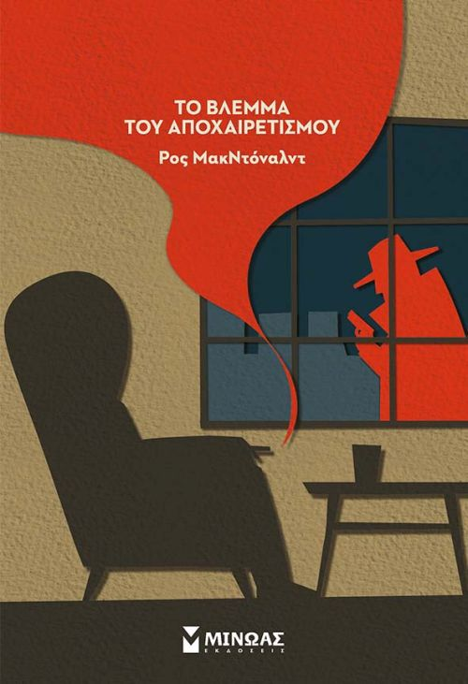
ΠΑΡΟΥΣΙΑΣΗ ΒΙΒΛΙΟΥ από την Κωνσταντίνα Πανταζοπούλου (Α1)
Το βλέμμα του αποχαιρετισμού
McDonaldsRoss
Η παράξενη διάρρηξη μιας χρυσής κασέλας με γράμματα από τον Β' Παγκόσμιο Πόλεμο στην έπαυλη των Λάρι και Αϊρίν Τσάλμερς φέρνει στην επιφάνεια τα ένοχα μυστικά της οικογένειας. Οι Τσάλμερς αρνούνται να καλέσουν την αστυνομία επειδή υποψιάζονται ότι ο Νικ, ο γιος τους, εμπλέκεται στην υπόθεση. Ο δικηγόρος της οικογένειας, Τζον Τράτγουελ, ζητά από τον ιδιωτικό ντετέκτιβ Λιου Άρτσερ να διαλευκάνει το μυστήριο. Ο Άρτσερ συνειδητοποιεί ότι η υπόθεση δεν αφορά απλώς μερικά κλεμμένα γράμματα όταν ένας συνεργάτης του Νικ βρίσκεται δολοφονημένος.Πώς συνδέεται η διάρρηξη με μια απαγωγή που συνέβη πριν από πολλά χρόνια, τη ληστεία μιας τράπεζας και το περίστροφο που χρησιμοποιήθηκε σε τρεις δολοφονίες;
Το βιβλίο αυτό μου άρεσε και θα μπορούσα να πω πως είναι από τα αγαπημένα μου. Θα το πρότεινα σε όσους συμμαθητές μου αρέσει η αγωνία και το μυστήριο!!!

